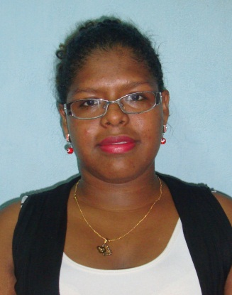

**JOVINSKA MILITZA JOLY HERNÁNDEZ**

DIRECCION: Nuevo Colon

TELEFONO: 442-8256/ 6118-5033 / 6342-2310

OBJETIVO: Demostrar mis habilidades y destrezas dentro de mi puesto de trabajo asignado de forma profesional.

**DATOS PERSONALES:**

* CÉDULA: 3- 737-15
* EDAD: 20 AÑOS
* NACIONALIDAD: PANAMEÑA
* FECHA DE NACIMIENTO: 30 de diciembre de 1995
* ESTADO CIVIL: SOLTERA
* SEXO FEMENINO
* DEPENDIENTES: 1 HIJA
* DISPONIBILIADAD INMEDIATA

**FORMACIÓN ACADÉMICA:**

* PRIMARIA: ESCUELA CRIPINO DE CEBALLOS

CERTIFICADO DE VI GRADO

* SECUNDARIA: COLEGIO ABEL BRAVO DIPLOMADO

BACHILLER EN LETRAS

* UNIVERSIDAD: INSTITUTO NACIONAL DE CULTURA

DIBUJO TECNICO (ACTUALMENTE)

**CURSOS**

* CURSO DE TRAFICO COMERCIAL NUEVO SISTEMA DMCE

MODERN LEARNING CENTER

**REFERENCIAS PERSONALES:**

* ROXALIA HERNANDEZ TELEFONO: 6952-8547
* EVA FIERNANDEZ TELEFONO: 6153-2609